Fosa oceánica

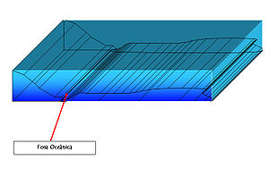
Las fosas oceánicas son regiones deprimidas y alargadas del fondo submarino donde aumenta la profundidad del océano. Es una forma de relieve oceánico que puede llegar hasta los 11 km de profundidad.
La temperatura del agua en las fosas oceánicas suele ser muy baja, normalmente entre los 0º y 2 °C. De momento, la fosa oceánica más profunda es la sima Challenger en la fosa de las Marianascon 11.033 metros de profundidad. Aunque no lo parezca, en las fosas oceánicas existe vida marina, como por ejemplo los moluscos.
En el Pacífico occidental se encuentra el mayor número de fosas y las más profundas, con seis fosas que superan los 10.000 m de profundidad.
Durante años sorprendió que las zonas más profundas del océano no se hallasen en su centro, sino junto a las costas de islas volcánicas y continentes. El fenómeno es perfectamente comprensible a la luz de la teoría de la tectónica de placas.

Procesos geológicos asociados a las fosas
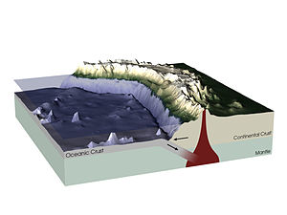
Zona de subducción en que observa una fosa oceánica junto a la costa.
Las fosas marinas se forman en las zonas de subducción, lugares de la corteza terrestre donde dosplacas litosféricas convergen, colisionan, y una de ellas (la de mayor densidad) se introduce (subduce) bajo la otra. Como resultado produce una gran depresión en el suelo submarino; un buen ejemplo de ello es el de la fosa peruano-chilena que es el resultado del choque entre una placa continental sudamericana y la placa oceánica de Nazca.
Dichas zonas de subducción están asociadas a una intensa actividad sísmica provocada por las tensiones, compresiones y rozamiento entre las dos placas. Los grandes terremotos y tsunamis delJapón o de Indonesia están causados por este fenómeno.
Cuando la placa que subduce alcanza la astenosfera se funde, y los materiales fundidos, más ligeros, asciende originando volcanes. Según la naturaleza de las placas que convergen se pueden distinguir dos casos:
- Si las dos placas que colisionan están compuestas por litosfera oceánica, la intensa actividad volcánica origina arcos de islas, como las Aleutianas, Japón, Filipinas, Islas de la Sonda o lasAntillas. Junto a estas islas existen profundas fosas submarinas (Fosa de las Marianas, Fosa de Japón, Fosa de Puerto Rico, etc.);
- Si una placa oceánica subduce bajo una continental, junto a la intensa actividad volcánica se produce un orógeno, es decir, se origina una cordillera; tal es el caso de la placa de Nazca que al subdicir bajo la placa Sudamericana originó los Andes. Como en el caso anterior, hay asociada también una fosa oceánica (fosa de Perú-Chile).

Principales fosas oceánicas
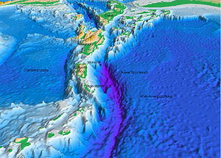
Fosa de Puerto Rico.
Fosa oceánica | Localización | Profundidad (m)
Fosa Challenger o de las Marianas | Pacífico (S Islas Marianas) | 11.034
Fosa de Tonga | Pacífico (NE Nueva Zelanda) | 10.822
Fosa de Japón | Pacífico (E Japón) | 10.554
Fosa de las Kuriles o de Kamchatka | Pacífico (S Islas Kuriles) | 10.542
Fosa de Filipinas | Pacífico (E Filipinas) | 10.540
Fosa de Kermadec | Pacífico (NE Nueva Zelanda) | 10.047
Fosa de Puerto Rico | Atlántico (E Puerto Rico) | 8.800
Fosa de Bougainville | Pacífico (E Nueva Guinea) | 9.140
Fosa de las Sandwich del Sur | Atlántico (E Islas Sandwich) | 8.428
Fosa de Perú-Chile o Fosa de Atacama | Pacífico (O de Perú y Chile) | 8.065
Fosa de las Aleutianas | Pacífico (S Islas Aleutianas) | 7.822
Fosa de las Caimán | Mar Caribe (S Cuba) | 7.680
Fosa de Java | Índico (S Isla de Java) | 7.450
Fosa de Cabo Verde | Atlántico (O Islas Cabo Verde) | 7.292

